**一汽奥迪赛车队将在主场收官战中向年度总冠军发起冲击**

* **程丛夫与方骏宇车组领跑 GT3 Silver 组别和中国杯车手积分榜**
* **AWS 呈现 Fanatec GT 世界挑战赛亚洲杯重返中国，奥迪运动亚洲绝对车队全力以赴**
* **胡博与 Dylan Pereira 车组驾驶魅影环球车队第二代奥迪 R8 LMS GT3 evo II 赛车加入竞逐**

**上海，2024年9月13日—— 一汽奥迪赛车队的程丛夫与方骏宇车组将于9月13日至15日出战于全长5.451公里的上海国际赛车场举行的 AWS 呈现 Fanatec GT 世界挑战赛亚洲杯赛季收官战，他们有望在系列赛重返中国之际，在本赛季最后两场正赛中摘得 GT3 Silver 组别与中国杯年度车手总冠军。迄今为止，程丛夫与方骏宇车组已驾驶第二代奥迪 R8 LMS GT3 evo II 赛车参与十场正赛，他们将在这场激动人心的赛季收官战中充分发挥主场优势，并仍有机会争夺 GT3 组别车手总冠军。**

**穿着制服的男人

**

程丛夫（左）与方骏宇（右）车组领跑 GT3 Silver 组别和中国杯车手积分榜

奥迪运动亚洲绝对车队派出 Silver 组别车组余快与 Akash Nandy 以及全新组合的 Pro-Am 车组 Markus Winkelhock 与区天骏出战，力争在赛季结束之际再创佳绩。魅影环球车队将派出第四台第二代奥迪 R8 LMS GT3 evo II 赛车参与赛季收官战的竞逐，由天赋客户车手胡博搭档来自卢森堡的27岁国际汽联（FIA）认证金级车手 Dylan Pereira 驾驶。

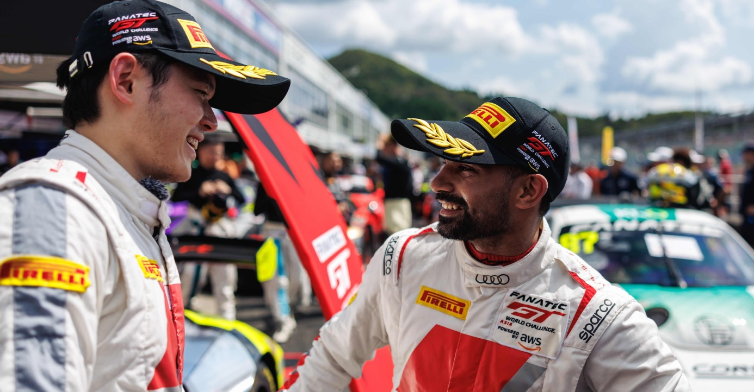

Silver 组别车组余快（左）与 Akash Nandy（右）

“在 Fanatec GT 世界挑战赛亚洲杯收官战中，我们拥有一组全部由亚洲银级车手组成的车手阵容将争夺 GT3 组别车手年度总冠军，这充分证明了区域内天赋车手们的强大实力。”奥迪运动（亚洲）客户赛车部门负责人柏艾力（Alexander Blackie）表示，“在期待已久的系列赛重返中国之际，我们将与现场超过300位 VIP 嘉宾们一起为车手们加油助威。”

奥迪运动亚洲绝对车队 40 号赛车：“风云” 涂装

一汽奥迪赛车队的程丛夫与方骏宇车组在他们搭档的首个赛季表现不俗，继4月在雪邦揭幕回合获得全场冠军及 Silver 组别胜利后，又在之后的比赛中两次登上全场领奖台，收获三场组别冠军。过去十场正赛中，他们仅在富士站首场正赛因赛车机械故障退赛而未能登上组别领奖台。上海站开始前，他们以10分优势位居 Silver 组别车手积分榜榜首。然而，由于距离 GT3 组别车手总积分榜仍有34分差距，以及在中国杯积分榜仅以4分的微弱优势领先，上海站仍然成为程丛夫与方骏宇车组本赛季面临的最大挑战，他们将力争在32台赛车阵容中脱颖而出。

一汽奥迪赛车队 36 号赛车：36 周年纪念涂装

奥迪运动亚洲绝对车队派出的两台第二代奥迪 R8 LMS GT3 evo II 赛车也在 Fanatec GT 世界挑战赛亚洲杯中表现出色。23岁的奥迪运动亚洲青年车手余快搭档来自马来西亚的27岁奥迪运动亚洲官方车手 Akash Nandy，在上个月冈山站的比赛中杆位致胜，赢得他们本赛季首个全场冠军。此次在日本赛道，这对搭档最终凭借持续整个赛季的瞩目速度如愿折桂。目前他们在 Silver 组别车手积分榜上排名第三，落后一汽奥迪赛车队程丛夫与方骏宇车组32分。近期的胜利也给这对车手带来更多信心，特别是余快，他决心在自己的家乡上海续写胜利篇章。

第二代奥迪 R8 LMS GT3 evo II 赛车

来自德国的奥迪运动王牌车手 Markus Winkelhock 在本赛季 Fanatec GT 世界挑战赛亚洲杯 Pro-Am 组别面临激烈竞争，上一站共有11组同组别对手参与竞争，占据全场阵容超过三分之一。尽管如此，他仍然与常规搭档黄若涵表现强势。在上海站，Winkelhock 将搭档新队友区天骏。区天骏是区域内能力最全面的客户车手之一，曾在亚洲、欧洲、中东地区和美国的冲刺赛和耐力赛中都取得过成功，曾登上2023年海湾12小时耐力赛 GT3 Pro-Am 组别领奖台，并曾于2021年赢得阿布扎比6小时耐力赛 GT 组别冠军。魅影环球车队 Pro-Am 车组胡博和 Pereira 的加入也进一步壮大了上海站的奥迪赛车阵容。胡博刚刚在2024 GTSC · 长三角暨上海 GT 系列赛宁波站斩获全场冠军，他将与新搭档 Pereira 携手出战，后者曾获世界汽车耐力锦标赛 LMGTE Am 组别亚军。

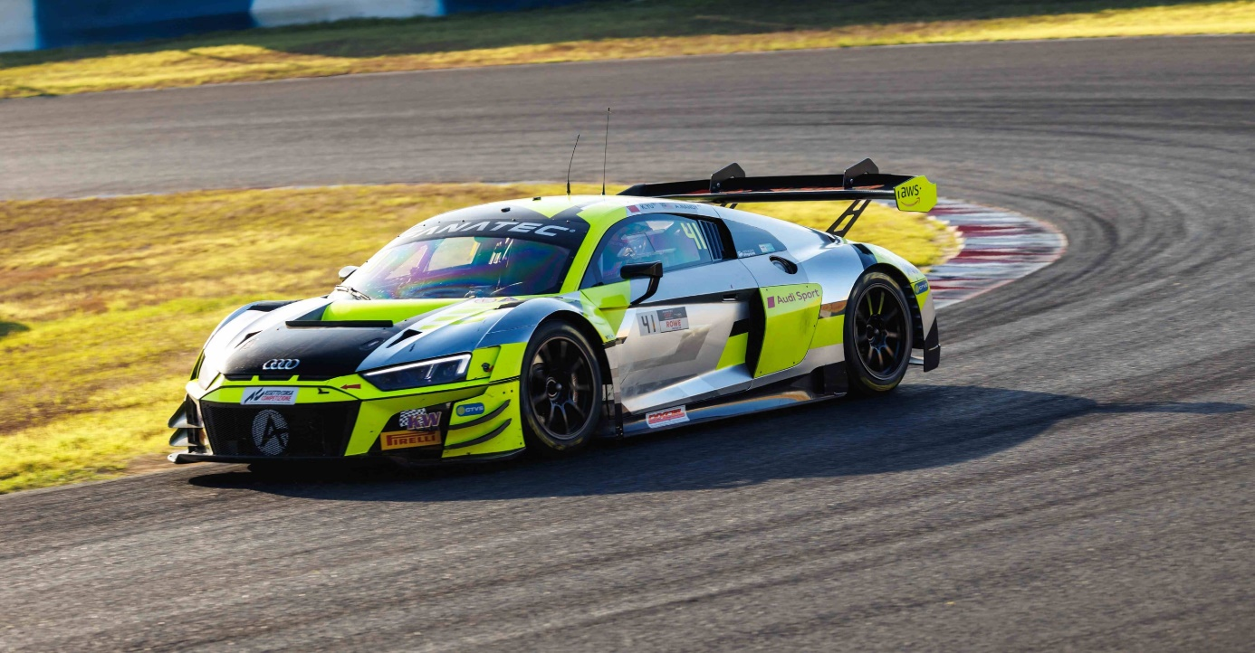

奥迪运动亚洲绝对车队 41 号赛车：“风云” 涂装

AWS 呈现 Fanatec GT 世界挑战赛亚洲杯赛季收官战将首先于9月13日（周五）进行两场各一小时的自由练习。排位赛将于周六上午10:10开始，两场各15分钟的排位赛将确定每场正赛的发车顺序。第一场时长60分钟的正赛将于下午14:20开始，第二场即本赛季最后一场正赛将于9月15日（周日）上午11:30在上海国际赛车场起跑（所有时间均为 UTC+08）。

**奥迪（中国）企业管理有限公司**

柳润家 先生

电话：+86 10 6531 3255

E-mail: [Runjia.Liu@audi.com.cn](mailto:Runjia.Liu@audi.com.cn)

如需更多媒体资料，请登录奥迪中国新闻中心：



–完–

**关于奥迪**

奥迪集团凭借奥迪、宾利、兰博基尼、杜卡迪品牌，成为最成功的高端及超豪华汽车和摩托车制造商之一。奥迪集团的分支机构遍布全球100多个市场，并在全球12个国家设有21个生产基地。

奥迪品牌2023年的客户交付量为190万辆，宾利品牌的客户交付量达13,560辆，兰博基尼品牌的客户交付量达10,112辆，杜卡迪品牌摩托车的客户交付量达58,224辆。在2023财年，奥迪集团总销售收入为699亿欧元，营业利润为63亿欧元。2023年，奥迪集团在全球拥有超过87,000名员工，其中超过53,000人在德国总部。凭借品牌吸引力和众多新产品，奥迪集团正在系统性地向智能网联的可持续高端出行提供者转型。